复习数数、写数和数的组成
【教学内容】
教科书第14页第1,2题和相应的练习题。
【教学目标】
1.使学生进一步熟练掌握100以内数的数数方法,能熟练、灵活地数100以内的数。
2.熟练掌握100以内数的组成和大小比较方法,能熟练、灵活比较100以内数的大小。
3.培养学生的自我评价和反思意识,发展学生的语言表达能力。
4.进一步培养学生的数感,让学生体验到生活中处处有数学,在数学活动中获得成功的体验。
【教学重、难点】
通过复习,加深学生对100以内数的计数单位、读数和写数、数的组成等知识的理解。
【教学准备】
教师准备:课件、视屏展示台、数字卡片。
学生准备:作业纸。
【教学过程】
一、简单回忆,揭示课题
教师:孩子们,100以内的数在我们的生活中用得多吗?
教师:还记得我们这一单元学习了100以内的数的哪些知识吗?
今天我们就来对这个单元的内容进行整理与复习,愿意吗?
小组内说一说,全班交流。
学生:学习了100以内的数数、写数和数的组成。
教师:这节课我们就一起来复习数数、写数和数的组成。(教师板书课题。)
[点评:通过引导学生回忆本单元的学习内容,让学生对单元知识获得整体印象,有利于下一步的具体复习。]
二、回忆整理,沟通联系
1.复习数数
教师:你会怎样数数?
学生:可以1个1个地数,也可以10个10个地数,还可以5个5个地数。
教师:好,下面我们来按要求数一数,看谁数得正确。
(1)数数练习(第14页第1题)
一个一个地数,从20数到33,从47数到62。
一十一十地数,从10数到100,从15数到95。
两个两个地数,从58数到72。
五个五个地数,从50数到70。
(2)练习四第3题
视屏展示台出示第3题,读题,理解题意。
教师:比比看,看谁填得又对又快。
教师:你能说说发现了什么规律吗?
学生回答后教师总结。
第1排的规律是:各数按从小到大的顺序排列,相邻的两个数都只相差1。
第2排的规律是:各数按从大到小的顺序排列,相邻的两个数都只相差1。
第3排的规律是:各数按从小到大的顺序排列,相邻的两个数都只相差5。
教师:刚才我们能用各种方法数数,可以一个一个地数,两个两个地数,五个五个地数,十个十个地数,还能倒着一个一个地往前数,有时还要将十个十个地数与一个一个地数结合使用。
[点评:根据学生的思维特点,先数数,再填数,让学生从直观到抽象,通过多样化的数数练习,使学生熟练、灵活地掌握数数方法,提高学生的数数能力。]
2.复习数的组成和写数、读数
(1)填一填
①出示教科书第14页第2题。
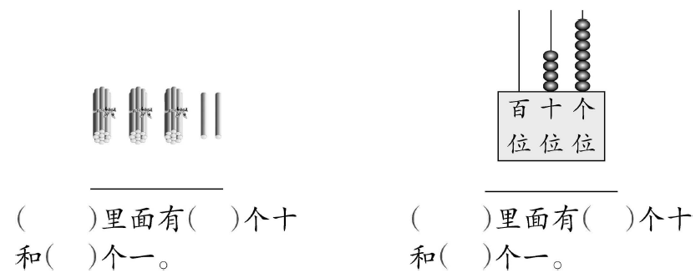
②80里有( )个十,100里有( )个十。
③78里有( )个十和( )个一。
④由6 个十组成的数是( ),由9 个十和5 个一组成的数是( )。
(2)方法反思
教师:读数和写数从哪一位起? 我们在写数时要注意些什么?
学生回答后教师整理:读数和写数,都要从高位起;十位上有几就读作几十,个位上有几就读作几,读数时用汉字表示;写数时用阿拉伯数字表示,有几个十就在十位上写几,有几个一就在个位上写几,如果个位上一个也没有,要写0占位。
(3)正误辨析
①七十八写作:708。
②六十三写作:36。
学生独立思考后说说这两题错在哪里,应该怎么改正。
[点评:采用多样化的、学生喜欢的数学活动对读数、写数及数的组成等知识进行复习,不但巩固了知识,而且培养了学生的思维能力。]
三、综合应用,巩固深化
1.练习四第1题
学生独立看图完成。全班反馈。
读一读写出来的两个数。
2.练习四第2题
学生读题,理解题意。
学生独立完成。
全班反馈完成情况。
3.练习四第4题
学生看题,理解题意,让学生独立完成。全班反馈交流,交流时说一说是怎么想的。
4.练习四第5题
请6个小朋友组成一组,模仿图上的6种小动物,分别拿着卡片,模拟打电话的情景。
每组成员合作连线。完成后反馈交流连线情况。
[点评:在整理复习的基础上,让学生通过多样化的练习,促进知识的巩固和能力的发展。]
5.练习四第6题
教师:数一数本册数学书第一单元“100以内数的认识”是从几页到第几页,一共有多少页。
教师和学生合作数其他单元。
[点评:师生之间合作进行数数活动,通过数学实践活动,让学生进一步理解了“几”和“第几”,进一步巩固了数数。这样不仅生动、具体,激发了学生的学习兴趣,还让学生在活动中不知不觉地巩固了数学知识。]
四、拓展提高
1.填一填(课件展示,自主选作。)
我比79多1,我是( )。
我是最小的两位数,我是( )。
一个两位数的十位是8,这个两位数可能是( )。
一个两位数的个位是9,这个两位数可能是( )。
一个两位数的个位数字比十位数字大3,这个两位数可能是( )。
[点评:通过拓展练习,增强学习的挑战性,培养学生思维的深刻性和克服困难的意志,促进认识与学生情感态度的协调发展。]
五、反思总结
教师:通过这节课的学习,同学们有哪些收获?
学生回答。(略)
教师:这节课你对自己的表现满意吗? 如果给自己打分,你会用哪个数? 说明理由。
学生自评后教师给予情感评价。
[全课总评:本节复习课将知识的整理与复习紧密结合,促进学生对知识的理解与掌握,具有以下特点:一是注重对单元学习内容的整体感知,有利于学生从整体上把握单元内容。二是将知识的梳理、复习与练习紧密结合,符合小学低年级学生的特点,有利于学生对知识的理解与掌握。三是注重拓展练习,促进学生思维的发展,体现不同的人在数学上获得不同发展的理念。]
(重庆市铜梁县第一实验小学 贺旭 张勇)

